Gáyor Tibor (1929) 1951-ben a Műegyetemen szerez építész diplomát, majd 1956-ban Bécsbe emigrál, építészként dolgozik. Az 1960-as évek elejétől kezdve foglalkozik képzőművészettel, munkáiban megjelenik az építészeti gondolkodás, a kötött formák és számítások alkalmazása.
Gáyor Tibor most értékelt alkotásai a jelenlegi hazai és a nemzetközi műtárgypiac egyik legkeresettebb időszakából, a klasszikus modern időszakból, a ’70-es évekből származnak. A művek mindegyike az életmű legmagasabbra értékelt periódusából a hetvenes évek elejéről és közepéről származnak. Gáyor 1972-től induló hajtástruktúrák festői programjába illeszkedő alkotások az életmű legjelentősebb programjának korai, programindító darabjai. Közgyűjteményi színvonalú alkotások, amelyek a magyar festészettörténet modernkori fejezetében kiemelkedő helyet foglalnak el. Így elhelyezve Gáyor művészetét a háború utáni magyar művészet arányrendszerében, egyértelműen a legfontosabb háború utáni művészeink között van a helye. Gáyor Tibor alkotásai nemzetközi kitekintésben számos kapcsolódási ponttal kötik össze a hazai és európai festészeti tendenciákat, és a műgyűjtési trendeket. Emigrálását követően a Bécs-Budapest tengelyen kifejtett művészetszervező munkája ma felbecsülhetetlen értékű a honi neoavantgárd irányzatok nemzetközi elismertetésében, megismertetésében.
 | MŰALKOTÁS | CÍM | TECHNIKA, MÉRET | JELZET
1 | 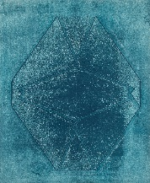 | Hajtás 7. GT473 – 1972. | akril, papír  60 x 49,6 cm | Jelezve jobbra lent: Gáyor 72
2 | 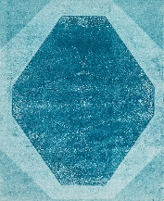 | Hajtás 6., GT472 – 1972. | akril, papír  60 x 49,8 cm | Jelezve jobbra lent: Gáyor 72
3 | 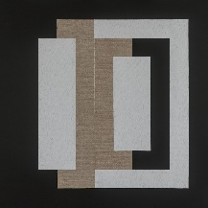 | KR1, GT512 – 1975. | akril, vászon, fatábla  100 x 100 x 5 cm | Jelezve hátoldalon autográf felirattal: Gáyor
4 | 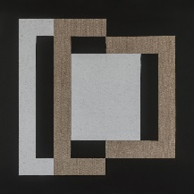 | KR 2, GT513 – 1975. | akril, vászon, fatábla  100 x 100 x 5 cm | Jelezve hátoldalon autográf felirattal: T Gáyor: KR2 1975.
5 | 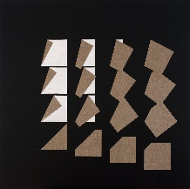 | Q 4/4. GT511 – 1976. | akril, vászon, fatábla  130 x 130 x 7 cm | Jelezve hátoldalon autográf felirattal: Gáyor

